МУНИЦИПАЛЬНОЕ ОБРАЗОВАНИЕ

ГОРОДСКОЙ ОКРУГ СУРГУТ

ХАНТЫ-МАНСИЙСКОГО АВТОНОМНОГО ОКРУГА – ЮГРЫ

**АДМИНИСТРАЦИЯ ГОРОДА**

**ПОСТАНОВЛЕНИЕ**

|  |  |  |  |  |  |  |  |  |  |
| --- | --- | --- | --- | --- | --- | --- | --- | --- | --- |
| « | 01 | » | 11 | 20 | 24 |  |  | № | 5682 |

Об изъятии земельного участка

и расположенного на нем объекта

недвижимого имущества

для муниципальных нужд

В соответствии со статьями 11, 49, 56.3 Земельного кодекса Российской Федерации, статьями 239.2, 279, 281 Гражданского кодекса Российской Федерации, постановлением Администрации города от 15.02.2019 № 1092 «Об утверждении корректировки проекта планировки (в части красных линий улиц) территории улично-дорожной сети города Сургута», распоряжениями Администрации города от 30.12.2005 № 3686 «Об утверждении Регламента Администрации города», от 21.04.2021 № 552 «О распределении отдельных полномочий Главы города между высшими должностными лицами Администрации города»:

1. Изъять для муниципальных нужд земельный участок и расположенный на нем объект недвижимого имущества согласно приложению 1 в целях строительства «Объездной автомобильной дороги г. Сургута (Восточная объездная дорога. 2 очередь). Съезд на Нижневартовское шоссе».

2. Департаменту архитектуры и градостроительства:

2.1. Направить настоящее постановление в Управление Федеральной службы государственной регистрации, кадастра и картографии по Ханты- Мансийскому автономному округу – Югре.

2.2. Известить лицо, указанное в приложении 2, о принятом решении об изъятии земельного участка и расположенного на нем объекта недвижимого имущества для муниципальных нужд в установленном порядке.

2.3. Подготовить соглашение об изъятии земельного участка и расположенного на нем объекта недвижимого имущества.

3. Департаменту массовых коммуникаций и аналитики обнародовать (разместить) настоящее постановление на официальном портале Администрации города (www.admsurgut.ru) в течение 10 дней с момента его издания.

4. Муниципальному казенному учреждению «Наш город» обнародовать (разместить) настоящее постановление в сетевом издании «Официальные документы города Сургута»: DOCSURGUT.RU.

5. Решение об изъятии действует в течение трех лет со дня его принятия.

6. Настоящее постановление вступает в силу с момента его издания.

7. Контроль за выполнением постановления возложить на заместителя Главы города, курирующего сферу архитектуры и градостроительства.

Заместитель Главы города С.А. Агафонов

Приложение 1

к постановлению

Администрации города

от ____________ № _______

Схема

границ земельного участка и расположенного на нем объекта

недвижимого имущества, изымаемых для муниципальных нужд

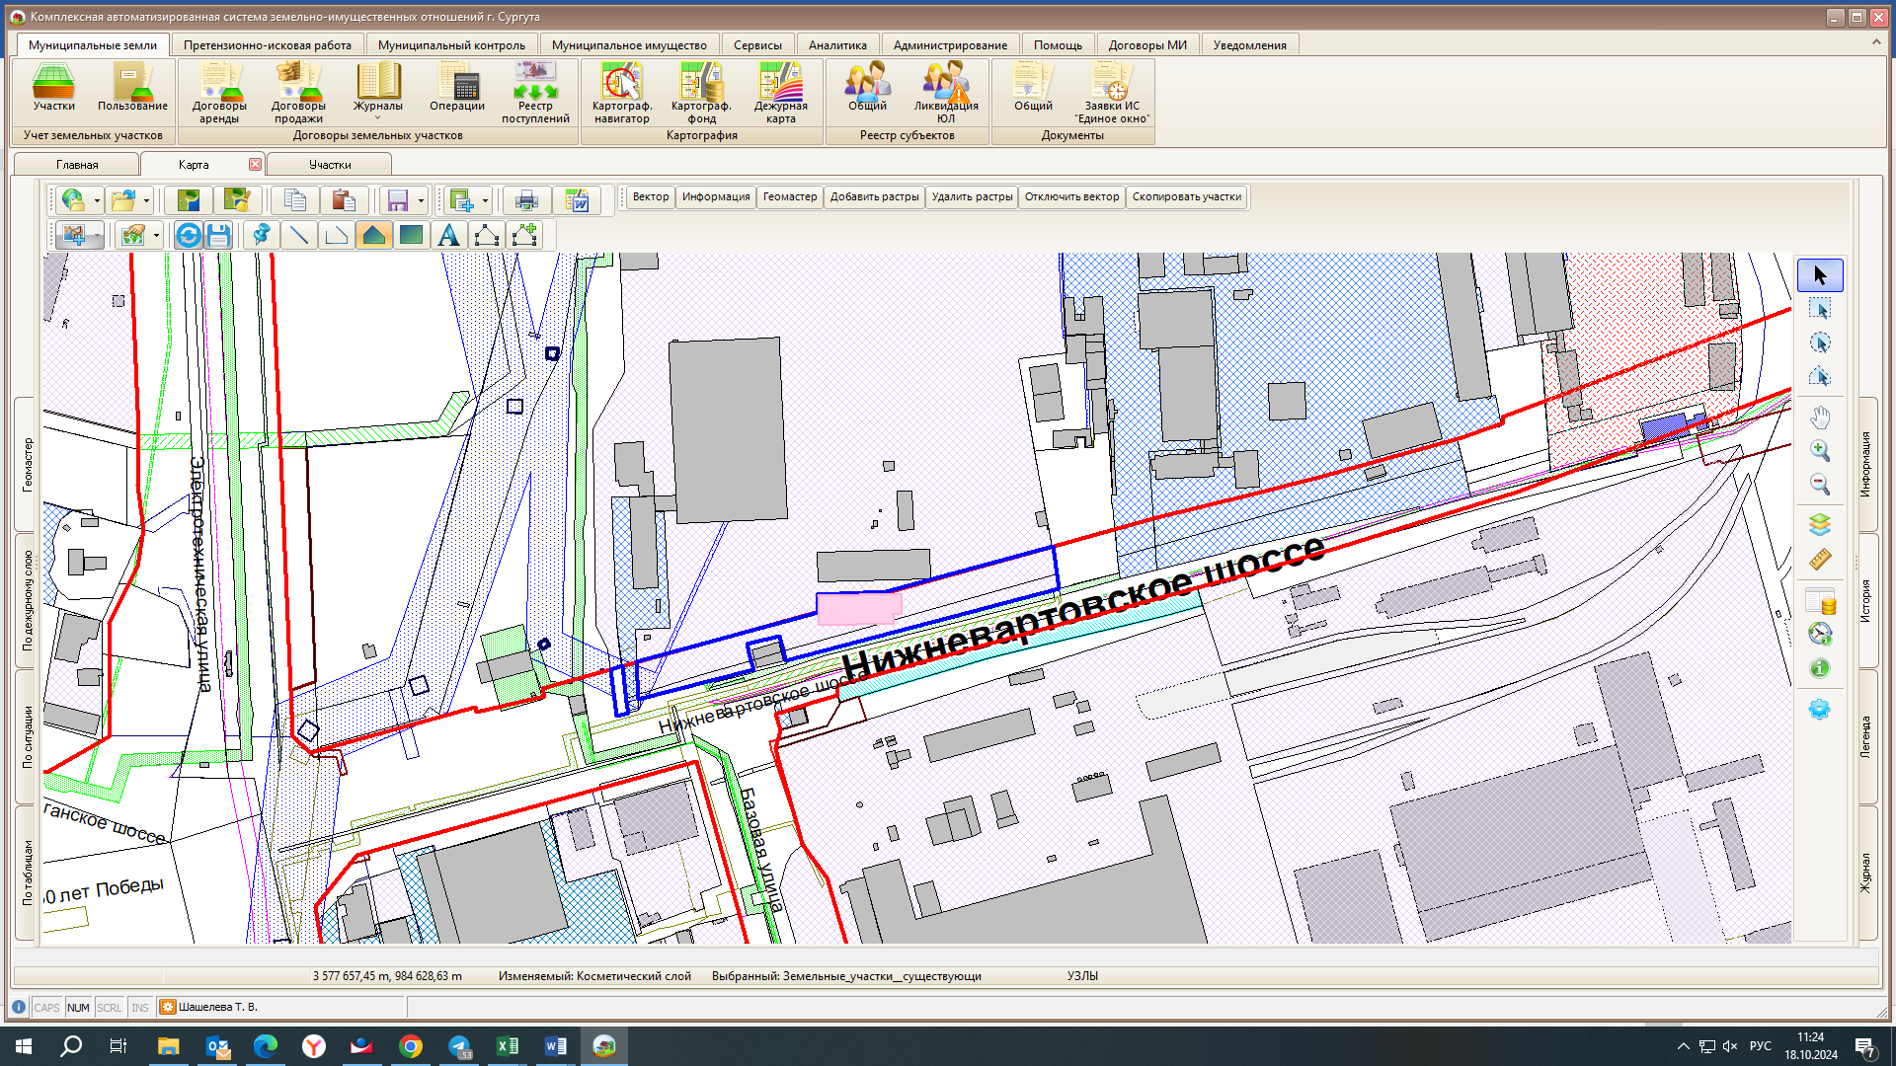

– красные линии;

– земельный участок, подлежащий изъятию;

– объект недвижимого имущества.

Приложение 2

к постановлению

Администрации города

от ____________ № _______

Перечень

изымаемого недвижимого имущества

|  |  |  |  |
| --- | --- | --- | --- |
| Вид недвижимого имущества | Собственник  (Ф.И.О.) | Вид права  на недвижимое имущество | Кадастровый  номер |
| Земельный участок | общество с ограниченной  ответственностью  «Логопарк Югорские ворота» | собственность | 86:10:0000000:24932 |
| Нежилое здание | общество с ограниченной  ответственностью  «Логопарк Югорские ворота» | собственность | 86:10:0101034:59 |